**Web-Shop / Database:** Ethical European Business Fashion [e²BF]



**Spezifikation der ausgewählten Use-Cases**

|  |
| --- |
| **Use-Cases** |
| Erstellen eines Benutzerkontos Ziel  Ein neues Benutzerkonto im Web-Shop anlegen  Kurzbeschreibung  Der Kunde ruft im Web-Browser die Seite des Web-Shops auf, wählt den Menüpunkt „Benutzerkonto erstellen“ und füllt  alle Pflichtfelder in der Eingabemaske aus. Der Kunde beendet die Eingabemaske mit dem Menüpunkt „Eingaben übernehmen“.  Vorbedingung  keine  Nachbedingung bei Erfolg  Benutzer wird auf die sichere Web-Seite im Shop-Portal weitergeleitet.  Fehlersituationen  Felder mit Fehleingaben hellrot hinterlegen.  Nachzustand im Fehlerfall  Auf Eingabemaske verbleiben bis alle Eingaben korrekt sind, oder der Menüpunkt „Aktion abbrechen“ gewählt wird, dann auf die unsichere Startseite des Web-Shops weiterleiten.  Akteure  Kunden  Trigger  Klick auf Menüpunkt „Benutzerkonto erstellen“  Basisablauf  Kunde ruft „Benutzerkonto erstellen“ auf.  Kunde füllt alle Pflichtfelder aus.  Kunde schließt mit „Eingaben übernehmen“ ab.  Benutzerkonto wird in der Datenbank angelegt.  Benutzer wird im Web-Shop angemeldet.  Benutzer wird auf die sichere Web-Seite im Shop-Portal weitergeleitet.  AlternativabläufeKunde ruft „Benutzerkonto erstellen“ auf.  Kunde füllt Pflichtfelder nur teilweise oder falsch aus.  Felder mit Fehleingaben werden hellrot hinterlegt.  Kunde schließt mit „Aktion abbrechen“ ab.  Kunde wird auf die unsichere Startseite des Web-Shops weitergeleitet. |
| Produkt suchen und Verfügbarkeit prüfen  Ziel  Ein gewünschtes Produkt im Web-Shop suchen und anschließend die verfügbare Menge prüfen.  Kurzbeschreibung  Der Kunde ruft im Web-Browser die Seite des Web-Shops auf, wählt das Eingabefeld „Produkt suchen“ an und gibt das gewünschte Produkt ein. Der Kunde beendet die Eingabe mit dem Menüpunkt „Suche starten“.  Der Kunde markiert in der Trefferliste das geeignete Produkt und wählt den Menüpunkt „Verfügbarkeit prüfen“.  Vorbedingung  keine  Nachbedingung bei Erfolg  Die Suchergebnisse anzeigen.  Fehlersituationen  Hinweis ausgeben: „Bitte die Suchabfrage ohne Eingabe von Sonderzeichen wiederholen“  Nachzustand im Fehlerfall  Im Eingabefeld „Produkt suchen“ verbleiben.  Akteure  Kunden  Trigger  Klick in das Eingabefeld „Produkt suchen“  Basisablauf  Kunde klickt in das Eingabefeld „Produkt suchen“.  Kunde gibt eine gültige Suchabfrage ein.  Kunde schließt mit „Suche starten“ ab.  Trefferliste wird angezeigt.  Kunde markiert das geeignete Produkt.  Kunde wählt „Verfügbarkeit prüfen“.  Aktueller Lagerstand des Produkts wird angezeigt.  AlternativabläufeKunde klickt in das Eingabefeld „Produkt suchen“.  Kunde gibt eine ungültige Suchabfrage ein.  Hinweis „Bitte die Suchabfrage ohne Eingabe von Sonderzeichen wiederholen“ wird angezeigt. |
| Bestellung abschließen und Bezahlung vornehmen  Ziel  Eine Bestellung wird im Web-Shop abgeschlossen und die Bezahlung mittels PayPal vorgenommen.  Kurzbeschreibung  Der Benutzer ruft im Web-Browser den Menüpunkt „Bestellung abschließen“ auf, der fällige Gesamtbetrag wird berechnet und angezeigt. Der Benutzer bestätigt den Kauf mit dem Menüpunkt „Bezahlung vornehmen“ und wird an PayPal weitergeleitet, um die Transaktion abzuschließen.  Vorbedingung  Ein Benutzerkonto ist erstellt, die Benutzeranmeldung ist erfolgt und verfügbare Produkte sind ausgewählt.  Nachbedingung bei Erfolg  Bestelldatum und -status in der Datenbank setzen und Meldung „Danke für Ihren Einkauf!“ anzeigen.  Fehlersituationen  Fehlermeldung „Bezahlung wurde von PayPal nicht bestätigt.“ Menüpunkte „Neuer Versuch“ und „Bestellung stornieren“ einblenden.  Nachzustand im Fehlerfall  Lagerstand der stornierten Produkte wieder um die Bestellmenge in der Datenbank erhöhen.  Akteure  Kunden  Trigger  Klick auf Menüpunkt „Bestellung abschließen“  Basisablauf  Benutzer ruft „Bestellung abschließen“ auf.  Gesamtbetrag wird berechnet und angezeigt.  Benutzer bestätigt den Kauf mit dem Menüpunkt „Bezahlung vornehmen“.  Benutzer an PayPal weiterleiten.  Retourmeldung von PayPal ist positiv.  Bestelldatum und -status in der Datenbank setzten.  Meldung „Danke für Ihren Einkauf!“ anzeigen.  AlternativabläufeBenutzer ruft „Bestellung abschließen“ auf.  Gesamtbetrag wird berechnet und angezeigt.  Benutzer bestätigt den Kauf mit dem Menüpunkt „Bezahlung vornehmen“.  Benutzer an PayPal weiterleiten.  Retourmeldung von PayPal ist negativ.  Fehlermeldung „Bezahlung wurde von PayPal nicht bestätigt.“ anzeigen.  Menüpunkte „Neuer Versuch“ und „Bestellung stornieren“ einblenden.  Benutzer wählt den Menüpunkte „Bestellung stornieren“.  Lagerstand der stornierten Produkte wieder um die Bestellmenge in der Datenbank erhöhen.  Benutzer wird auf die sichere Web-Seite im Shop-Portal weitergeleitet. |
| Ändern des Benutzerkontos  Ziel  Einträge eines bestehenden Benutzerkontos im Web-Shop ändern.  Kurzbeschreibung  Der Benutzer ruft im Web-Browser den Menüpunkt „Benutzerkonto ändern“ auf und korrigiert die nötigen  Pflichtfelder in der Eingabemaske. Der Benutzer beendet die Eingabemaske mit dem Menüpunkt „Eingaben übernehmen“.  Vorbedingung  Ein Benutzerkonto ist erstellt, und die Benutzeranmeldung ist erfolgt.  Nachbedingung bei Erfolg  Auf die sichere Web-Seite im Shop-Portal zurückkehren.  Fehlersituationen  Felder mit Fehleingaben hellrot hinterlegen.  Nachzustand im Fehlerfall  Auf Eingabemaske verbleiben bis alle Eingaben korrekt sind, oder der Menüpunkt „Aktion abbrechen“ gewählt wird, dann zur sicheren Web-Seite im Shop-Portal zurückkehren.  Akteure  Kunden  Trigger  Klick auf Menüpunkt „Benutzerkonto ändern“  Basisablauf  Benutzer ruft „Benutzerkonto ändern“ auf.  Bestehende Benutzerdaten werden im Formular vorausgefüllt.  Benutzer korrigiert diverse Daten in den Pflichtfeldern.  Benutzer schließt mit „Eingaben übernehmen“ ab.  Einträge des Benutzerkontos werden in der Datenbank aktualisiert.  Benutzer wird auf die sichere Web-Seite im Shop-Portal weitergeleitet.  AlternativabläufeBenutzer ruft „Benutzerkonto erstellen“ auf.  Bestehende Benutzerdaten werden im Formular vorausgefüllt.  Benutzer korrigiert diverse Daten in den Pflichtfeldern, füllt diese jedoch nur teilweise oder falsch aus.  Felder mit Fehleingaben werden hellrot hinterlegt.  Kunde schließt mit „Aktion abbrechen“ ab.  Benutzer wird auf die sichere Web-Seite im Shop-Portal weitergeleitet. |
| Administration im Backoffice (Produkt erstellen, Lagerstand korrigieren)  Ziel  Ein neues Produkt wird in der Datenbank angelegt. Der Lagerstand eines Produkts wird manuell korrigiert (Inventur).  Kurzbeschreibung  Der Administrator ruft den Menüpunkt „Produkt erstellen“ auf und füllt alle Pflichtfelder in der Eingabemaske aus. Der Administrator beendet die Eingabemaske mit dem Menüpunkt „Eingaben übernehmen“.  Der Administrator wählt das Eingabefeld „Produkt suchen“ an, gibt das gewünschte Produkt ein und beendet die Eingabe mit dem Menüpunkt „Suche starten“. Der Administrator markiert in der Trefferliste das zu korrigierende Produkt, wählt den Menüpunkt „Lagerstand korrigieren“ und nimmt die Änderung im vorausgefüllten Feld Lagerstand vor. Der Administrator beendet die Eingabemaske mit dem Menüpunkt „Eingaben übernehmen“.  Vorbedingung  Ein Administratorkonto ist erstellt, und die Anmeldung ist erfolgt.  Nachbedingung bei Erfolg  Auf die sichere Web-Seite im Admin-Portal zurückkehren.  Fehlersituationen  Felder mit Fehleingaben hellrot hinterlegen.  Nachzustand im Fehlerfall  Auf Eingabemaske verbleiben bis alle Eingaben korrekt sind, oder der Menüpunkt „Aktion abbrechen“ gewählt wird, dann zur sicheren Web-Seite im Admin-Portal zurückkehren.  Akteure  Administratoren  Trigger  Klick auf Menüpunkt „Produkt erstellen“ / Anwahl Eingabefeld „Produkt suchen“  Basisablauf  Administrator ruft „Produkt erstellen“ auf.  Administrator füllt alle Pflichtfelder aus.  Administrator schließt mit „Eingaben übernehmen“ ab.  Produkt wird in der Datenbank angelegt.  Administrator wird auf die sichere Web-Seite im Admin-Portal zurückgeleitet.  Administrator wählt das Eingabefeld „Produkt suchen“ an.  Administrator gibt das gewünschte Produkt ein.  Administrator beendet die Eingabe mit dem Menüpunkt „Suche starten“  Trefferlist wird angezeigt.  Administrator markiert zu korrigierendes Produkt.  Administrator ruft „Lagerstand korrigieren“ auf.  Feld Lagerstand wird mit aktuellem Wert aus der Datenbank zur Vorauswahl angezeigt.  Administrator korrigiert Anzahl.  Administrator schließt mit „Eingaben übernehmen“ ab.  Lagerstand wird in der Datenbank aktualisiert.  Administrator wird auf die sichere Web-Seite im Admin-Portal zurückgeleitet.  AlternativabläufeAdministrator ruft „Produkt erstellen“ auf.  Administrator füllt Pflichtfelder nur teilweise oder falsch aus.  Felder mit Fehleingaben werden hellrot hinterlegt.  Administrator schließt mit „Aktion abbrechen“ ab.  Administrator wird auf die sichere Web-Seite im Admin-Portal zurückgeleitet.  Administrator wählt das Eingabefeld „Produkt suchen“ an.  Administrator gibt das gewünschte Produkt ein.  Administrator beendet die Eingabe mit dem Menüpunkt „Suche starten“  Trefferlist wird angezeigt.  Administrator markiert zu korrigierendes Produkt.  Administrator ruft „Lagerstand korrigieren“ auf.  Feld Lagerstand wird mit aktuellem Wert aus der Datenbank zur Vorauswahl angezeigt.  Administrator vertippt sich.  Feld Lagerstand wird hellrot hinterlegt.  Administrator schließt mit „Aktion abbrechen“ ab.  Administrator wird auf die sichere Web-Seite im Admin-Portal zurückgeleitet. |

**UML Verhaltensdiagramme**

Use-Case Diagramm

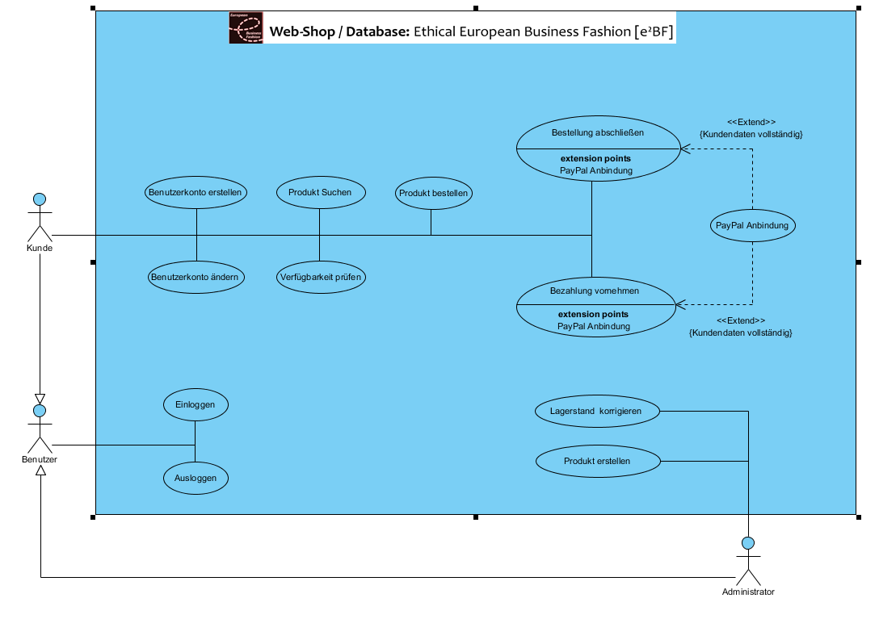

Sequenzdiagramm

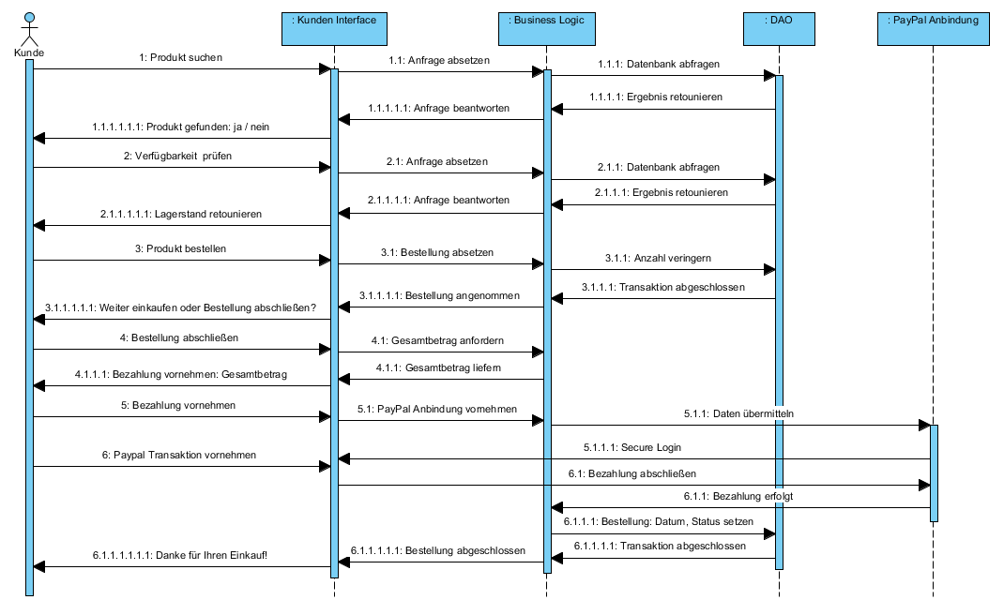

**UML Strukturdiagramme**

Klassen Diagramm

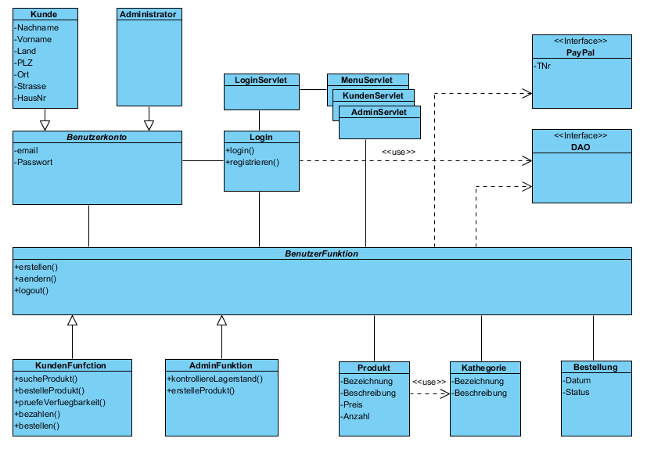

Komponenten Diagramm

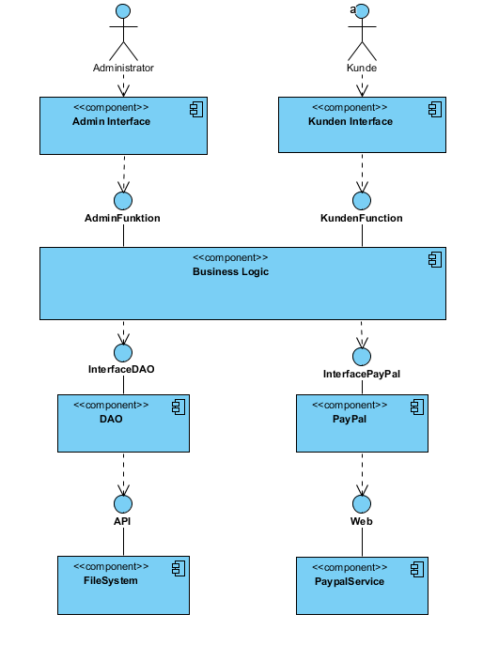

Deployment Diagramm  
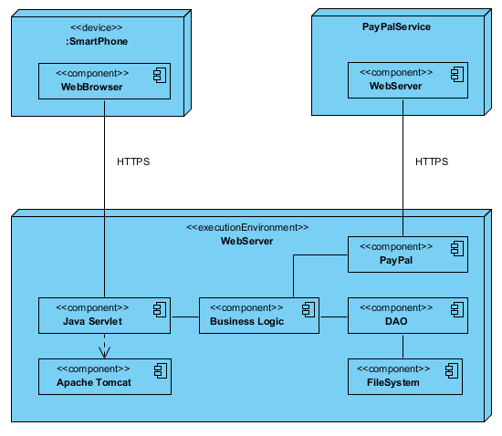

**ER Diagramm**

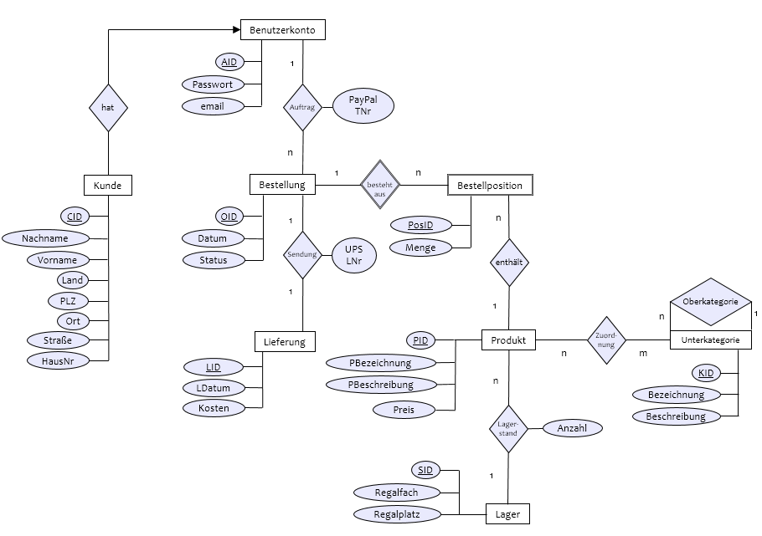

**Relationales Modell**

Kunde (CID, Nachname, Vorname, Land, PLZ, Ort, Strasse, HausNr, *AID*)

FK: AID <> Benutzerkonto

Benutzerkonto (AID, Passwort, email)

Bestellung (OID, Datum, Status, *AID,* PayPalTNr)

FK: AID <> Benutzerkonto

Lieferung (LID, LDatum ,Kosten, *OID,* UPSLNr)

FK: OID <> Benutzerkonto

Bestellposition (*OID*, PosID, Menge, *PID*)

FK: OID <> Bestellung

FK: PID <> Produkt

Produkt (PID, PBezeichnung, PBeschreibung, Preis, *SID*, Anzahl)

FK: OID <> Bestellung

FK: PosID <> Bestellposition

Lager (SID, Regalfach, Regalplatz)

Kategorie (KID, Bezeichnung, Beschreibung, *Oberkategorie-KID*)

FK: PID <> Produkt

Zuordnung (*PID*, *Unterkategorie-KID*)

FK: PID <> Produkt

FK: KID <> Unterkategorie-KID